Vadym Semkovych

296669

22.04.2020

Sprawozdanie 8

Interpolacja funkcjami sklejanymi poprzez wyznaczenie wartości drugich pochodnych w węzłach

1. **Wstęp teoretyczny**

**Interpolacja funkcjami sklejanymi –** metoda numeryczna polegająca na przybliżaniu nieznanej funkcji wielomianami niskiego stopnia. W przedziale **[a, b]** mamy **n+1** punktów, takich że:

$$a= x_{0}<x_{1}<…<x_{n-1}<x_{n}=b$$

Punkty $x_{i}$ nazywane są węzłami interpolacji. Punkty te określają podział przedziału **[a, b]** na **n** podprzedziałów tj. [ $x_{i}$, $x_{i+1}$]. W każdym takim podprzedziale interpoluje się funkcję wielomianem interpolacyjnym. „Połączenie” tych wielomianów ma utworzyć funkcję sklejaną.

**Interpolacja funkcjami sklejanymi poprzez wyznaczenie wartości drugich pochodnych w węzłach.**

Oznaczmy $m_{j}= s^{2}\left(x_{j}\right), j=0,1,2…, n$. Zgodnie z założeniem druga pochodna funkcji s(x) jest ciągła i liniowa w każdym z podprzedziałów [ $x_{i-1}$, $x_{i}$], więc możemy całkować nasze wyrażenie dwukrotnie. W wyniku dostajemy następujące wyrażenie:

$$s_{i-1}= m_{i-1}\frac{{(x_{i}-x)}^{3}}{6h_{i}}+ m_{i}\frac{{(x-x_{i-1})}^{3}}{6h_{i}}+A_{i}\left(x-x_{i-1}\right)+B_{i} (1)$$

gdzie: i- numer podprzedziału, w którym leży argument wartości wyznaczanej.

Stałe $A_{i}$ i $B_{i}$ można obliczyć korzystając z warunku interpolacji i mają one następującą postać:

$$A_{i}= \frac{y_{i}-y_{i-1}}{h_{i}}- \frac{h_{i}}{6}\left(m_{i}- m_{i-1}\right) (2)$$

$$B_{i}= y_{i-1}-m_{i-1}\frac{{h_{i}}^{2}}{6} (3)$$

Teraz problem sprowadza się do znalezienie $m_{i}$ i $m_{i-1}$. Aby go rozwiązać, należy rozwiązać układ równań liniowych:

$$A\vec{m}= \vec{d} (4)$$

Którego generatorem jest:

$$μ_{i}m_{i-1}+2m_{i}+λ_{i}m_{i+1}= d_{i} (5)$$

Przy czym $m_{i}$, to szukane wartości drugich pochodnych w węzłach. Pozostałe oznaczenia to:

$$λ_{i}= \frac{h_{i+1}}{h_{i}+h_{i+1}} \left(6\right)$$

$$μ_{i}=1- λ_{i} (7)$$

Wektor wyrazów wolnych inicjalizowany jest w następujący sposób:

$$d_{i}= \frac{6}{h_{i}+h_{i+1}}\left(\frac{y_{i+1}-y_{i}}{h_{i+1}}- \frac{y_{i}-y_{i-1}}{h_{i}}\right) (8)$$

Odległość międzywęzłową określa $h_{i}$:

$$h_{i}= x_{i}- x_{i-1} (9)$$

Należy określić jeszcze warunki brzegowe:

$$m_{0}= α, m_{n}= β (10)$$

Po wprowadzeniu powyższych warunków układ (4) przyjmuje postać:

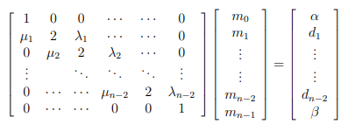

$$(11)$$

Po rozwiązaniu układu równań - znalezieniu współczynników $m_{i}$– wyznaczamy funkcję sklejaną wg wzoru (1).

1. **Problem**

Na laboratorium trzeba było wykonać interpolacje funkcjami sklejanymi dla funkcji:

$$f_{1}(x)= \frac{1}{1+ x^{2}} (12)$$

oraz

$f_{2}(x)=\cos\left(2x\right) (13)$

Robiliśmy to dla różnej ilości węzłów **n = 5, 8, 21** w przedziale $x ∈[-5, 5]$**.** . Odległość pomiędzy węzłami liczyliśmy za pomocą poniższego wzoru:

$$h= \frac{x_{max}- x_{min}}{n} (14)$$

Trzeba było zaimplementować dwie funkcji. Pierwsza (**wynacz_M)** zwracała wartości drugich pochodnych w węzłach, druga (**wyznacz_Sx**) wyznaczała wartości funkcji w położeniach międzywęzłowych. W funkcji **wynacz_M** aby rozwiązać układ (11) (w naszym przypadku $α=0, β=0$)korzystaliśmy z funkcji biblioteki **GSL:**

gsl_linalg_HH_svx (gsl_matrix *A, gsl_vector *d),

gdzie: A - jest macierzą układu

d  - wektorem wyrazów wolnych $\vec{d} ,$  który w wyniku działania funkcji zostanie zamieniony na rozwiązanie $\vec{m}$ **.**

Na końcu dla funkcji danej wzorem (12) oraz dla n = 10 węzłów w przedziale $x ∈[-5, 5]$**,** wyznaczyliśmy wartości drugich pochodnych za pomocą funkcji **wynacz_M** oraz za pomocą wzoru:

$$\frac{∂^{2}f}{∂x^{2} }≈ \frac{f\left(x- δx\right)-2f\left(x\right)+f\left(x+δx\right)}{δx} (15)$$

Gdzie: $δx=0.01$

1. **Wyniki**

Wyniki działania programu zapisaliśmy do pliku, na podstawie którego wygenerowaliśmy wykresy w GnuPlot.

* **n = 5**

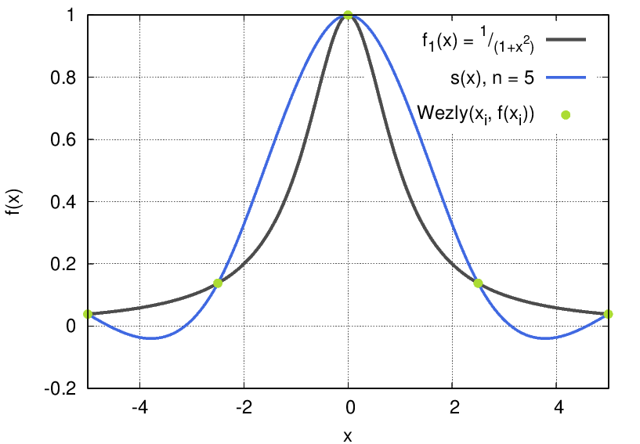

*Wykres (1). Wykres funkcji $f_{1}$ oraz jej interpolacji dla n = 5*

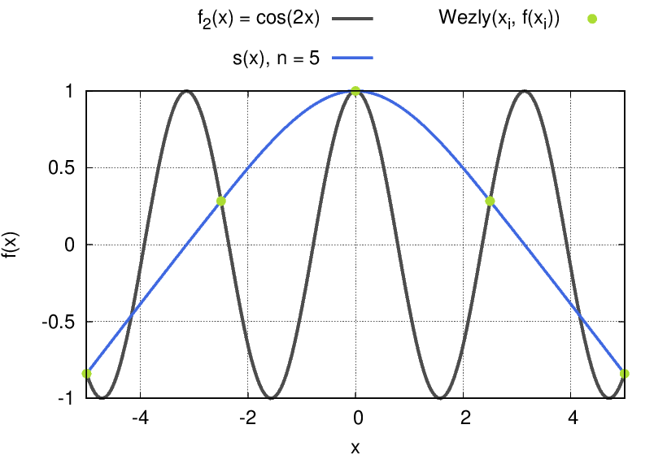

*Wykres (2). Wykres funkcji $f_{2}$ oraz jej interpolacji dla n = 5*

Dla pięciu węzłów dopasowanie funkcji $f_{1}$ nie jest idealne, dla funkcji $f_{2}$ dopasowanie w ogóle jest nieudane.

* **n = 8**

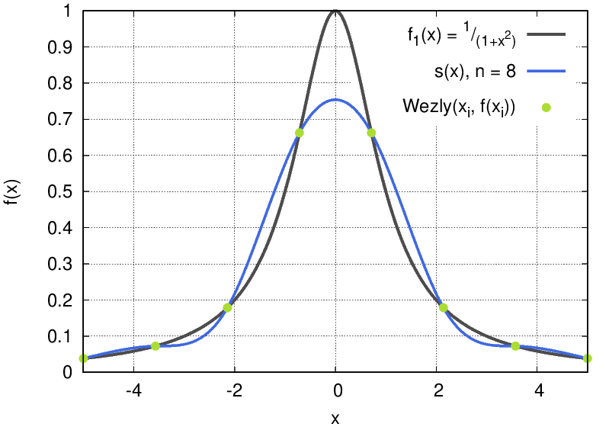

*Wykres (3). Wykres funkcji $f_{1}$ oraz jej interpolacji dla n = 8*

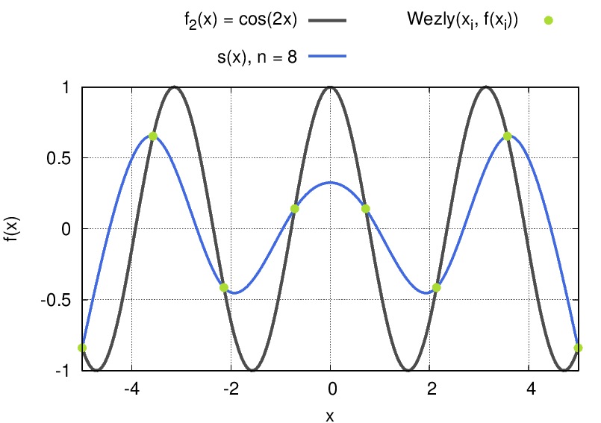

*Wykres (4). Wykres funkcji $f_{2}$ oraz jej interpolacji dla n = 8*

Dla funkcji $f_{1}$ zwiększenie liczby węzłów do 8 nie poprawiło sytuacji, dla funkcji $f_{2}$ dokładność jest już lepsza, ale nie jest to jeszcze dopasowanie którego oczekujemy.

* **n = 21**

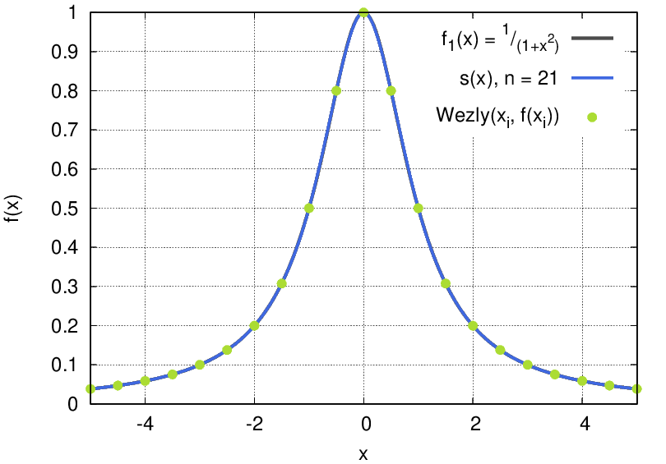

*Wykres (5). Wykres funkcji $f_{1}$ oraz jej interpolacji dla n = 21*

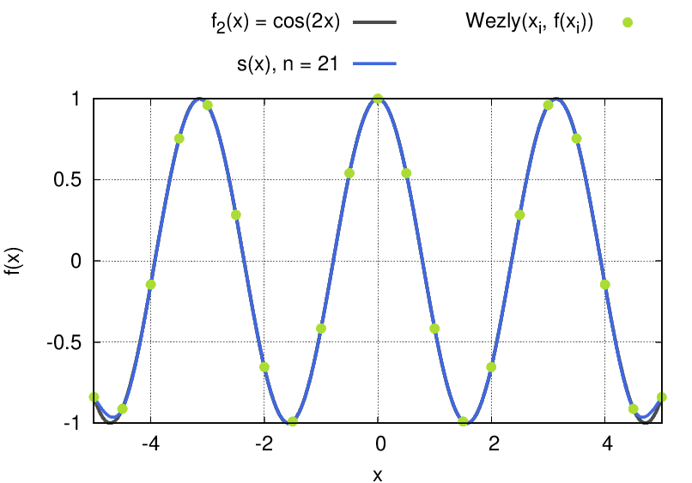

*Wykres (6). Wykres funkcji $f_{2}$ oraz jej interpolacji dla n = 21*

Dla funkcji $f_{1}$ oraz $f_{2}$ zwiększenie liczby węzłów do 21 poprawiło sytuację. Teraz wykresy funkcji oraz ich dopasowanie pokrywają się ze sobą.

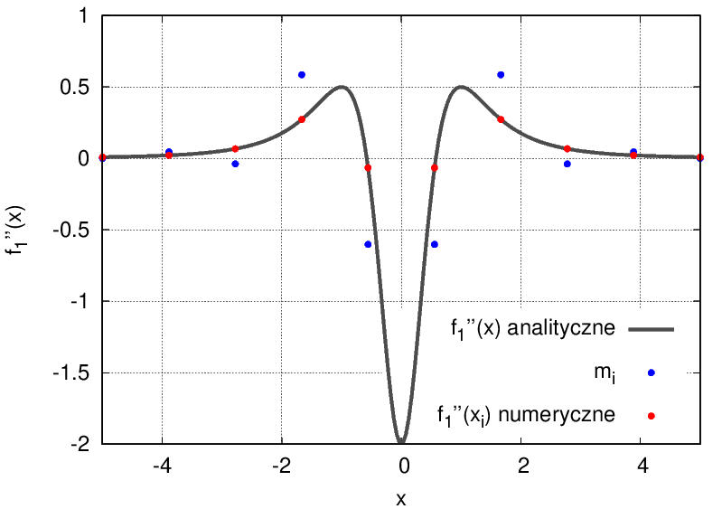

*Wykres(7). Wartości drugich pochodnych wyznaczone analityczne oraz numeryczne(n=10)*

**4.Wnioski**

Interpolacja funkcjami sklejanymi poprzez wyznaczenie wartości drugich pochodnych w węzłach pozwala osiągnąć dokładną interpolację funkcji. Im większa ilość węzłów tym dokładniejsze nasze wyniki. Chociaż dla funkcji $f_{2}$ oraz ilości węzłów równej 21 nie udało się osiągnąć idealnego dopasowania. Na wykresie (6) widzimy, że na początku oraz na końcu jest rozbieżność wartości.